TIPOS DE MICROORGANISMOS
Los microorganismos son de muchos tipos y viven en todos los lugares (en el mar, en la tierra, dentro de nuestro cuerpo, en la madera..).
Cuando os ponéis malitos, el médico os dice que puede ser un virus o a veces es una bacteria…en este caso estos microorganismos hacen un efecto perjudicial.

Pero otras veces, estos microrganismos tienen un efecto beneficioso, como aquellos que bien en nuestro intestino, en nuestra boca, intervienen en la fabricación de alimentos como el yogur o el pan.
-Microorganismos que descomponen materia orgánica:
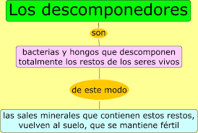
-Microorganismos que producen antibióticos:
En este grupo tenemos a la penicilina, qué es uno de los antibióticos más importantes ahora mismo.
-Microorganismos que intervienen en la fabricación de otros alimentos. Para hacer pan o yogur nos hacen falta unos microorganismos determinados.

VIRUS
NO PERTENECEN A NINGUNO DE LOS REINOS. Son agentes microscópicos que no tienen vida, están formados por una cubierta proteica, y un ácido nucleico.
Los virus sólo pueden reproducirse, pero para esto necesitan la ayuda de una célula de un ser vivo, por esto nos infectan (gripe, coronavirus, ébola…)
Para que veáis mejor qué es un virus, vamos a ver un video de youtube.:
https://www.youtube.com/watch?v=xzdUy2CgK54 (¿Qué son los virus?, del canal Red Mexicana de Virología)

